Pressemeldung
Mit der Bitte um Veröffentlichung

20.03.2018

Dr. Hans Riegel-Fachpreise unter Schirmherrschaft von Ministerin Gebauer
In Zusammenarbeit mit fünf Hochschulen NRWs und unter Schirmherrschaft von NRW-Schulministerin Yvonne Gebauer gehen die Dr. Hans Riegel-Fachpreise ab sofort in die nächste Runde. Die Dr. Hans Riegel-Fachpreise werden für besonders gute vorwissenschaftliche Arbeiten von Schülerinnen und Schülern verliehen. Neben den Preisgeldern, ermöglichen sie den Zugang zu nachhaltigen Förderangeboten in Form von kostenlosen Seminaren und Konferenzen. Die Stiftung des ehemaligen HARIBO-Mitinhabers Dr. Hans Riegel engagiert sich insbesondere in der Bildungsförderung – stets mit dem Ziel, junge Menschen bei der Gestaltung ihrer Zukunft zu unterstützen.

Schülerinnen und Schüler aus vielen Regionen NRWs können sich mit ihren Facharbeiten um die attraktiven Dr. Hans Riegel-Fachpreise bewerben. Wer teilnehmen möchte, sollte seine Arbeit mit den im Internet verfügbaren Teilnahmeunterlagen an die jeweils lokal ausrichtende Hochschule senden. In Bochum, Bonn, Düsseldorf, Köln und Münster freuen sich die dortigen Universitäten auf viele spannende Forschungsarbeiten.
Zugelassen sind Beiträge dieses Schuljahres aus den MINT-Fächern Biologie, Chemie, Geographie, Informatik, Mathematik und Physik. Eine Jury aus Universitäts-Wissenschaftlern bewertet die Arbeiten nach wissenschaftlichen Kriterien, wobei besonders kreative Themenstellungen sowie ein deutlich erkennbarer praktischer Eigenanteil (z. B. in Form von Experimenten) wichtige Einflussgrößen der Prämierung sind. Die jeweils drei besten Arbeiten eines Schulfachs werden mit € 600, € 400 bzw. € 200 belohnt. NRW-Schulministerin Yvonne Gebauer ist Schirmherrin (Grußwort anbei) dieser Fördermaßnahme, welche 2006 in Bonn startete.
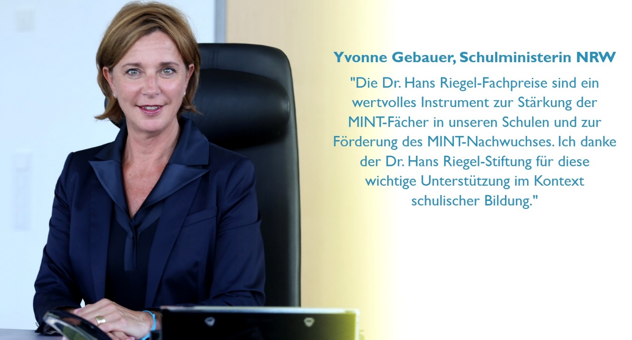
Foto: MSB/ Susanne Klömpges

Inzwischen werden die Dr. Hans Riegel-Fachpreise in Zusammenarbeit mit 14 deutschen Universitäten verliehen. Sie fördern die Vorbereitung auf das Studium, vernetzen Schulen mit Universitäten regional bei der Talentförderung und belohnen sehr gutes wissenschaftliches Arbeiten in der Schule. Sie sind in jedem Fach dotiert mit jeweils 600 Euro für den ersten Platz, 400 Euro für den zweiten Platz und 200 Euro für den dritten Platz. Zudem erhalten die Schulen der Erstplatzierten einen Sachpreis in Höhe von rund 250 Euro als Anerkennung für die Betreuung der Schülerarbeiten durch die jeweiligen Fachlehrerinnen und -lehrer.

Die fünf Wettbewerbe sind regional und fachlich begrenzt. Deshalb lohnt es sich, vorher zu schauen, welche Universitäten in welchen Regionen und in welchen Schulfächern Facharbeiten entgegen-nehmen:

- Ruhr-Universität Bochum: Einsendeschluss am 07.05.2018; mehr Infos auf:
www.ruhr-uni-bochum.de/jungeuni/oberstufe/intensiv/fachpreise
- Rheinische Friedrich-Wilhelms-Universität Bonn: Einsendeschluss am 01.05.2018; mehr Infos auf: https://www.uni-bonn.de/studium/junge-uni/drhansriegelfachpreise
- Heinrich-Heine-Universität Düsseldorf: Einsendeschluss am 15.06.2018; mehr Infos auf:
http://www.hhu.de/DrHansRiegelFachpreise
- Universität zu Köln: Einsendeschluss am 15.05.2018; mehr Infos auf:
http://www.mathnat.uni-koeln.de/11371.html
- Westfälischen Wilhelms-Universität Münster: Einsendeschluss am 01.05.2018; mehr Infos auf: http://www.icbf.de/stiftung/dr-hans-riegel-fachpreis

Weiterführende Informationen zum Wettbewerb auf: www.hans-riegel-fachpreise.com

Wort- und Zeichenanzahl: 387 Worte; 3.288 Zeichen (mit Leerzeichen)

Kontakt:
Peter Laffin Alexander Kukla
Projektleiter Dr. Hans Riegel-Fachpreise Leiter Öffentlichkeitsarbeit
Tel.: 0228 – 227 447 - 15 Tel. 0228 – 227 447 - 25
peter.laffin@hans-riegel-stiftung.com alexander.kukla@hans-riegel-stiftung.com

Foto: MSB/ Susanne Klömpges
Die Nutzung des Bildes ist mit Angabe der Fotografin kostenlos möglich.

